

Проект
ЗАКОНОДАТЕЛЬНОЕ СОБРАНИЕ НОВОСИБИРСКОЙ ОБЛАСТИ

К О М И Т Е Т
по строительству, жилищно-коммунальному комплексу и тарифам
ул. Кирова, 3, к.901, г.Новосибирск, 630011 |  | телефон: 223-09-38  e-mail: k_stroi@zsnso.ru

15 марта 2016 года ул. Кирова, 3
12-00, к. 901
Повестка внеочередного заседания комитета
Депутаты комитета:
Мамедов Майис Пирвердиевич – председатель комитета
Агеенко Вадим Алексеевич – заместитель председателя комитета
Козловский Дмитрий Анатольевич – заместитель председателя комитета
Сметанин Олег Александрович – заместитель председателя комитета
Александров Алексей Алексеевич
Коновалов Евгений Борисович
Мочалин Николай Андреевич
Покровский Евгений Николаевич
Поляков Илья Леонидович
Рафаелян Ашот Вардкесович
Сидоренко Иван Леонидович

Референты комитета:
Киселева Людмила Степановна, Нестеренко Игорь Анатольевич

Приглашенные:
Борисова Евгения Борисовна – заместитель начальника департамента по социально-экономическим вопросам Законодательного Собрания Новосибирской области
Макарцева Ольга Сергеевна – начальник департамента по правовым вопросам Законодательного Собрания Новосибирской области
Молчанова Ольга Витальевна – заместитель Председателя Правительства Новосибирской области – министр экономического развития Новосибирской области
Панферов Андрей Борисович – первый заместитель Председателя Законодательного Собрания Новосибирской области
Прокудин Артем Петрович – консультант департамента организационной работы Законодательного Собрания Новосибирской области

1. О повестке дня и порядке проведения заседания комитета.
Доклад: Мамедов Майис Пирвердиевич – председатель комитета.
2. О проекте закона Новосибирской области «О внесении изменений в Закон Новосибирской области «Об установлении критериев, которым должны соответствовать масштабные инвестиционные проекты, для реализации которых предоставляются земельные участки в аренду без проведения торгов и о внесении изменения в статью 15 Закона Новосибирской области «Об использовании земель на территории Новосибирской области»
Доклад: Молчанова Ольга Витальевна – заместитель Председателя Правительства Новосибирской области – министр экономического развития Новосибирской области
3. О проекте закона Новосибирской области «О внесении изменений в Закон Новосибирской области «О правовом статусе лиц, замещающих государственные должности Новосибирской области» и статью 5 Закона Новосибирской области «О статусе депутата Законодательного Собрания Новосибирской области»
Доклад: Панферов Андрей Борисович – первый заместитель Председателя Законодательного Собрания Новосибирской области

4. Разное
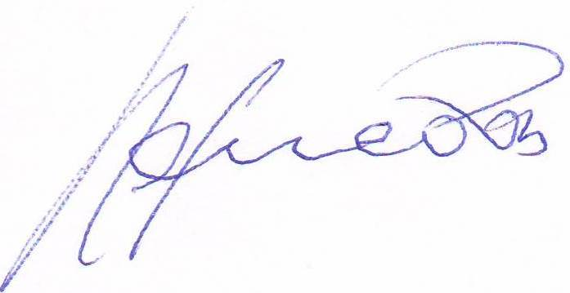

Председатель комитета М.П. Мамедов

